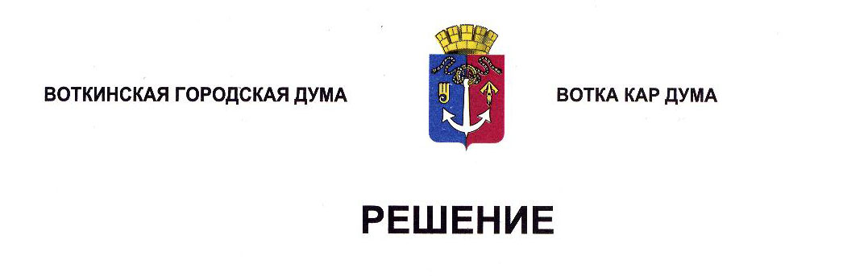

О внесении изменений в Положение «О денежном содержании муниципальных служащих органов местного самоуправления муниципального образования «Город Воткинск»

Принято Воткинской

городской Думой 26 марта 2025 года

В целях приведения муниципальной правовой базы муниципального образования «Город Воткинск» в соответствие с действующим законодательством, руководствуясь федеральными законами от 6 октября 2003 года № 131-ФЗ «Об общих принципах организации местного самоуправления в Российской Федерации», от 2 марта 2007 года № 25-ФЗ «О муниципальной службе в Российской Федерации», Законом Удмуртской Республики от 20 марта 2008 года № 10-РЗ «О муниципальной службе в Удмуртской Республике», Законом Удмуртской Республики от 25 декабря 2024 года № 74-РЗ «О внесении изменений в Закон Удмуртской Республики «О муниципальной службе в Удмуртской Республике», Уставом муниципального образования «Город Воткинск», Дума решает:

1. Внести в Положение «О денежном содержании муниципальных служащих органов местного самоуправления муниципального образования «Город Воткинск», утверждённое Решением Воткинской городской Думы от 25 июня 2008 года № 369 следующие изменения:

1) пункт 5 части 3 статьи 3 изложить в следующей редакции:

«5) премии, в том числе за выполнение особо важных и сложных заданий;»;

2) в статье 8:

а) наименование изложить в следующей редакции:

«Премии, в том числе за выполнение особо важных и сложных заданий»;

б) в части 1 слова «Премии за выполнение особо важных и сложных заданий» заменить словами «Премии, в том числе за выполнение особо важных и сложных заданий»;

в) части 2 слова «выплаты премии за выполнение особо важных и сложных заданий» заменить словами «выплаты премии, в том числе за выполнение особо важных и сложных заданий»;

г) часть 5 признать утратившей силу;

3) в статье 10.1:

а) в пункте 6 части 2 слова «премии за выполнение особо важных и сложных заданий» заменить словами «премии, в том числе за выполнение особо важных и сложных заданий»;

б) в части 3 слова «бюджета муниципального образования «Город Воткинск» заменить словами «бюджета города Воткинска»;

4) в статье 11:

а) в части 2 слова «о бюджете муниципального образования «Город Воткинск» заменить словами «о бюджете города Воткинска»;

б) в части 2.1 слова «расходов бюджета муниципального образования «Город Воткинск» заменить словами «расходов бюджета города Воткинска».

2.  Настоящее Решение вступает в силу после его обнародования.

3. Обнародовать настоящее Решение путём размещения в сетевом издании «Официальные документы муниципального образования «Город Воткинск».

Глава муниципального образования

«Город Воткинск»

__________________ А.В.Заметаев

26 марта 2025 года

№ 492-РН

Председатель Воткинской

городской Думы

______________ А.Д.Пищиков